Актуально
За последние несколько лет распространение курительных смесей в подростковой среде стало тревожной тенденцией: с начала 2014 года сотрудниками отделов полиции города Иванова были выявлены факты употребления «спайсов» лицами в возрасте до 13 лет, а число несовершеннолетних, поставленных на профилактический учет, увеличилось на 20% по сравнению с 2013 годом.
«Спайс» - наркотик

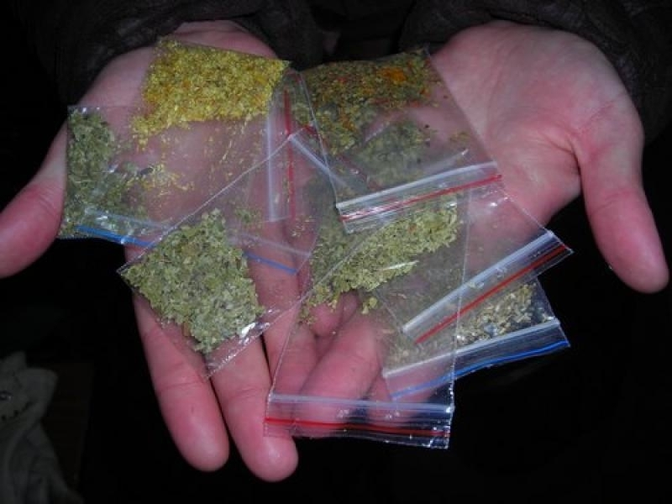
Спайс (от англ. «spice» — специя, пряность) – это разновидность курительной смеси, в состав которой входят синтетические и психотропные вещества, а также обыкновенные травы. Они вызывают у человека эффект одурманивания, схожий с состоянием от употребления наркотиков. «Спайс» также называют синтетической марихуаной. Он выглядит как горстка молотых листьев зеленого цвета, которая может состоять почти из любой травы (включая обычный чай), пропитанной химическим раствором.
Несмотря на официальный запрет, большинство подростков воспринимают «спайс» в качестве безопасного метода получения удовольствия. Благодаря тому, что смеси продолжают нелегально продаваться через Интернет, они по-прежнему доступны для физических лиц (в их числе – распространители «спайсов» для несовершеннолетних).

Если вам известно о местах сбыта курительных смесей — обратитесь в отдел полиции по месту жительства.
Влияние на организм и психическое состояние

Наибольший вред наносится головному мозгу и сердечно-сосудистой системе - сужение сосудов влечет за собой кислородное голодание, снижение жизнеспособности клеток и их дальнейшую гибель. Юноши, употребляющие «спайс», становятся подверженными импотенции, а девушки – бесплодию. Также наблюдаются изменения в области психического состояния - осложнения в виде психозов с двигательным возбуждением, страхами, галлюцинациями и неконтролируемыми действиями, которые нередко приводят к трагическим последствиям.

Важно помнить, что:

(!) употребляя «спайс», человек подвергает свой организм воздействию химических веществ, ряд из которых не были испытаны на людях, а отсюда их истинное воздействие на конкретного человека остается неизвестным;
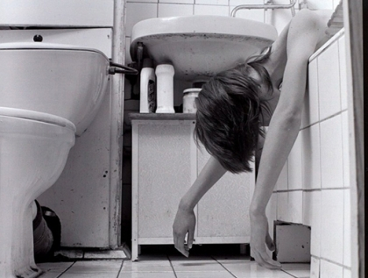
(!) передозировка «спайсами», как и другими видами наркотиков, может привести к смерти;
(!) лучший способ избежать отрицательных эффектов – держаться от «спайсов» подальше.

(!)
«Подсел» на курительные смеси: что делать?

Зависимость от «спайсов» возникает достаточно быстро. Без очередного приема состояние становится невыносимым - усиливаются тревога, подавленность, сердце «выскакивает» из груди.
Согласно мнению врачей-наркологов, бросить курить при продолжительном употреблении без специализированной помощи очень трудно. Эффективное лечение возможно в условиях наркологического учреждения (контактная информация по г.Иваново предоставлена ниже).

Хочу бросить: с чего начать?

Первый шаг – осознать серьезность своего положения, развеять мифы о безвредном употреблении курительных смесей. Необходимо понять, что:
- теперь ты не хозяин самому себе, а зависим от наркотика;
- ты нуждаешься в помощи, и зависимость просто так тебя не опустит.
Только при условии полного, а не формального осознания этих двух пунктов тебе можно помочь бросить курить.
Если человек волевой и устойчивый, он может попробовать избавиться от зависимости самостоятельно. Для этого потребуется:
- отказаться от общения с компанией курителей «спайсов»,
- занять свой день «от» и «до» (при наличии свободного времени психологи рекомендуют записаться в секцию по интересам (спортивную, творческую и т.п.), заводить новые социально- положительные знакомства),
- приготовиться преодолевать физические (тошнота, головные боли, судороги) и психические (раздражительность, тревожность, депрессия) проявления отказа от приема смеси.
Значимые для родителей признаки ранней наркотизации детей:
1. Ребенок отстраняется от родителей, часто уходит из дома, запирается в своей комнате. Расспросы, даже самые деликатные, вызывают у него вспышку гнева.
2. У ребенка меняется круг общения - прежние друзья исчезают, новые предпочитают как можно меньше контактировать с Вами, почти ничего не сообщают о себе.
3. Ваш дом постепенно превращается в “штаб-квартиру” - часто звонит телефон, ребенок в присутствии посторонних не разговаривает открыто, а использует намеки, жаргон, условные “коды”.
4. Меняется характер ребенка. Его не интересует то, что раньше имело значение: семья, учеба, хобби. Появляются раздражительность, вспыльчивость, лживость.
5. Его состояние немотивированно меняется: он то полон энергии, весел, шутит, то становится пассивен, угрюм..
6. У ребенка появляются финансовые проблемы. Он часто просит у Вас деньги, но объяснить, на что они ему нужны, не может, либо его объяснения малоубедительны. Из дома исчезают деньги и вещи. Сначала это может происходить незаметно, пропажи объясняются случайностью (потеряли, забыли куда положили), однако затем исчезновение (например, мобильного телефона) становится трудно скрыть.
7. Необычное состояние ребенка: оно может быть похоже на опьянение, но без запаха алкоголя – нарушены движения, речь, появляется нелепый смех, зрачки расширены или сужены.
Бюджетные и коммерческие учреждения наркологической помощи в Иванове:

- ГОУ «Ивановский областной наркологический диспансер»
ул. Смирнова, д. 39
Телефон: (4932) 30-01-42
2. Скорая наркологическая помощь на дому
ул. Ташкентская, д. 79а
Телефон: (4932) 20-88-66
3. Клиника психотерапии и наркологии
ул. Пролетарская, д. 44а
Телефон: (4932) 32-51-65
4. Наркологическая служба «Санитас»
ул. Ермака, д. 31
Телефон: (4932) 39-39-39
5. Программа деликатной наркологической помощи «Точка опоры»
ул. Жиделева, д. 21, оф. 217
Телефон: (4932) 34-63-10
6. Медицинский наркологический кабинет
ул. Ташкентская, д. 96
Телефон: (4932) 30-71-41
7. Медицинский наркологический кабинет
ул. Смирнова, д. 87
Телефон: (4932) 42-78-51
8. Центр «Альтус Плюс»
ул. Октябрьская, д. 22
Телефон: (4932) 29-80-71
9. Медицинский центр наркологии, психиатрии и психотерапии «Дежа Вю»
ул. Зверева, д. 7/2
Телефон: (4932) 32-70-07

Горячая линия при проблемах с зависимостями:

8-800-2000-200

Бесплатно. Анонимно. Круглосуточно.
Департамент социальной защиты населения Ивановской области
областное государственное
казенное учреждение социального обслуживания
«Центр психолого-педагогической помощи семье и детям»

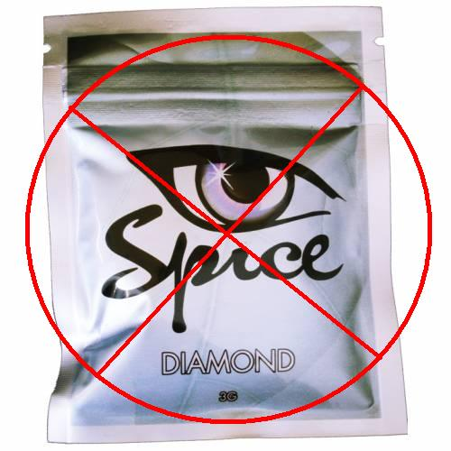

Памятка по профилактике употребления подростками курительной смеси «спайс»

Иваново

